Н | Е |  | С | А | М |  | Г | В | О | З
Д | Ь |  | Л | Е | З | Е | Т |  | В
С | Т | Е | Н | У | , | Е | Г | О |  | М
О | Л | О | Т | К | О | М |  | З | А | Б
И | В | А | Ю | Т | .
ПРИНЦИП  ВЫНЕСЕНИЯ | ПРИНЦИП ИЗМЕНЕНИЯ ОКРАСКИ |  | ПРИНЦИП ДИНАМИЧНОСТИ | ПРИНЦИП ОБЪЕДИНЕНИЯ | ПРИНЦИП «ПОСРЕДНИКА» |  | ПРИНЦИП  МЕСТНОГО КАЧЕСТВА | ПРИНЦИП ПРЕДВАРИТЕЛЬНОГО ДЕЙСТВИЯ | ПРИНЦИП АССИМЕТРИИ | ПРИНЦИП СФЕРОИДАЛЬНОСТИ  ПРИНЦИП СФЕРОИДАЛЬНОСТ
ПРИНЦИП ПРЕДВАРИТЕЛЬНОГО АНТИДЕЙСТВИЯ | ПРИНЦИП  ПЕРЕХОДА В ДРУГОЕ ИЗМЕРЕНИЕ |  | ПРИНЦИП ОДНОРОДНОСТИ | ПРИНЦИП ИЗМЕНЕНИЯ ОКРАСКИ | ПРИНЦИП СФЕРОИДАЛЬНОСТИ | ПРИНЦИП ИЗМЕНЕНИЯ ОКРАСКИ | ПРИНЦИП ЗАРАНЕЕ ПОДЛОЖЕННОЙ ПОДУШКИ |  | ПРИНЦИП ПРЕДВАРИТЕЛЬНОГО ДЕЙСТВИЯ
ПРИНЦИП ДИНАМИЧНОСТИ | ПРИНЦИП ЗАРАНЕЕ ПОДЛОЖЕННОЙ ПОДУШКИ | ПРИНЦИП ИЗМЕНЕНИЯ ОКРАСКИ | ПРИНЦИП  ВЫНЕСЕНИЯ | ПРИНЦИП ПРИМЕНЕНИЯ ТЕПЛОВОГО РАСШИРЕНИЯ | , | ПРИНЦИП ИЗМЕНЕНИЯ ОКРАСКИ | ПРИНЦИП  МЕСТНОГО КАЧЕСТВА | ПРИНЦИП АССИМЕТРИИ |  | ПРИНЦИП «ПОСРЕДНИКА»
ПРИНЦИП АССИМЕТРИИ | ПРИНЦИП ОДНОРОДНОСТИ | ПРИНЦИП АССИМЕТРИИ | ПРИНЦИП ЗАРАНЕЕ ПОДЛОЖЕННОЙ ПОДУШКИ | ПРИНЦИП ИСПОЛЬЗОВАНИЯ ГИБКИХ ОБОЛОЧК И ТОНКИХ ПЛЕНОК | ПРИНЦИП АССИМЕТРИИ | ПРИНЦИП «ПОСРЕДНИКА» |  | ПРИНЦИП СФЕРОИДАЛЬНОСТИ | ПРИНЦИП ОБЪЕДИНЕНИЯ | ПРИНЦИП ИЗБЫТОЧНОГО ДЕЙСВИЯ
ПРИНЦИП ОТБРОСА И РЕГЕНЕРАЦИИ ЧАСТЕЙ | ПРИНЦИП ПРЕДВАРИТЕЛЬНОГО ДЕЙСТВИЯ | ПРИНЦИП ОБЪЕДИНЕНИЯ | ПРИНЦИП ДРОБЛЕНИЯ | ПРИНЦИП ЗАРАНЕЕ ПОДЛОЖЕННОЙ ПОДУШКИ | ...
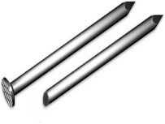  гвоздь без шляпки (шпилька) | 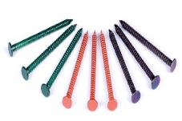  гвозди окрашенные |  | 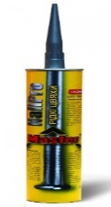  жидкие гвозди | 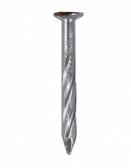  гвоздь винтовой | 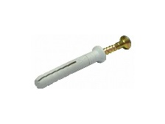  дюбель-гвоздь |  | 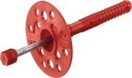  дюбель- гвозд с термоголовкой | 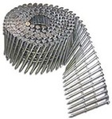  гвозди барабанные | 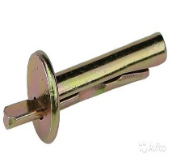  анкер потолочный (распорный) | 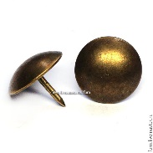  гвозди с выпуклой шляпкой
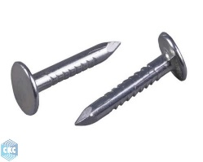  гвоздь ершеный | 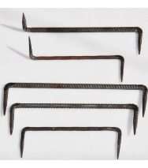  скобы строительные |  | 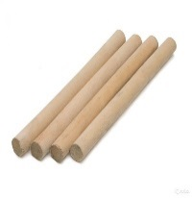  деревянные гвозди (нагели) | 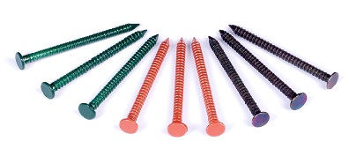  гвозди окрашенные | гвозди с выпуклой шляпкой | гвозди окрашенные | 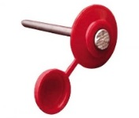  гвозди с крышечкой |  | гвозди барабанные
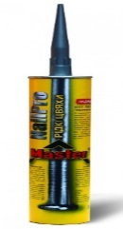  жидкие гвозди | 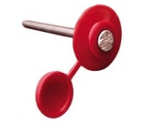  гвозди с крышечкой | 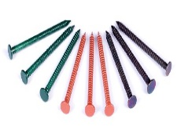  гвозди окрашенные | гвоздь без шляпки (шпилька) | 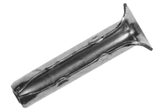  быстро-фиксирующийся гвоздь | , | 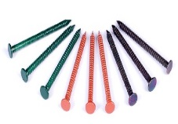  гвозди окрашенные | 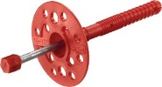  дюбель- гвоздь с термоголовкой | 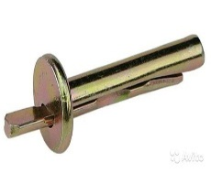  анкер потолочный (распорный) |  | дюбель-гвоздь
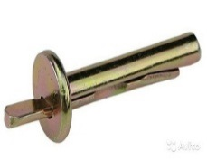  анкер потолочный (распорный) | 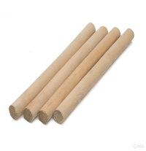  деревянные гвозди (нагели) | 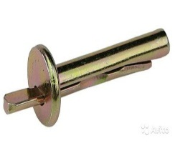  анкер потолочный (распорный) | 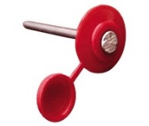  гвозди с крышечкой | 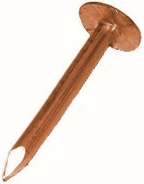  гвозди омедненные | 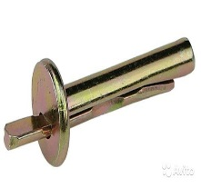  анкер потолочный (распорный) | дюбель-гвоздь |  | 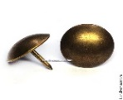  гвозди с выпуклой шляпкой | 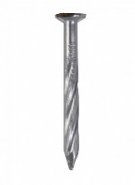  гвоздь винтовой | 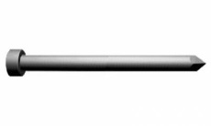  дюкерт-гвозди (финишные)
гвозди из полимериз. молочной кислоты (используют хирурги для скрепления костей при переломах, в организме они расс-ся. | 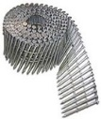  гвозди барабанные | 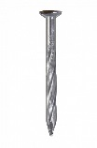  гвоздь винтовой | 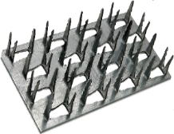  гвоздевая пластина | 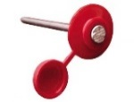  гвозди с крышечкой | ..

Н | Е |  | В | И | Н | Е | Н |  | Г | В
О | З | Д | Ь | , | Ч | Т | О |  | Л | Е
З | Е | Т |  | В |  | С | Т | Е | Н | У
, | - | О | Б | У | Х | О | М |  | К | О
Л | О | Т | Я | Т | .
ПРИНЦИП  ВЫНЕСЕНИЯ | ПРИНЦИП ИЗМЕНЕНИЯ ОКРАСКИ |  | ПРИНЦИП ПРЕДВАРИТЕЛЬНОГО ДЕЙСТВИЯ | ПРИНЦИП ДРОБЛЕНИЯ | ПРИНЦИП  ВЫНЕСЕНИЯ | ПРИНЦИП ИЗМЕНЕНИЯ ОКРАСКИ | ПРИНЦИП  ВЫНЕСЕНИЯ |  | ПРИНЦИП  МЕСТНОГО КАЧЕСТВА | ПРИНЦИП ПРЕДВАРИТЕЛЬНОГО ДЕЙСТВИЯ
ПРИНЦИП АССИМЕТРИИ | ПРИНЦИП СФЕРОИДАЛЬНОСТИ  ПРИНЦИП СФЕРОИДАЛЬНОСТ | ПРИНЦИП ПРЕДВАРИТЕЛЬНОГО АНТИДЕЙСТВИЯ | ПРИНЦИП  ПЕРЕХОДА В ДРУГОЕ ИЗМЕРЕНИЕ | , | ПРИНЦИП ОБЪЕДИНЕНИЯ | ПРИНЦИП ЗАРАНЕЕ ПОДЛОЖЕННОЙ ПОДУШКИ | ПРИНЦИП АССИМЕТРИИ |  | ПРИНЦИП ОДНОРОДНОСТИ | ПРИНЦИП ИЗМЕНЕНИЯ ОКРАСКИ
ПРИНЦИП СФЕРОИДАЛЬНОСТИ | ПРИНЦИП ИЗМЕНЕНИЯ ОКРАСКИ | ПРИНЦИП ЗАРАНЕЕ ПОДЛОЖЕННОЙ ПОДУШКИ |  | ПРИНЦИП ПРЕДВАРИТЕЛЬНОГО ДЕЙСТВИЯ |  | ПРИНЦИП ДИНАМИЧНОСТИ | ПРИНЦИП ЗАРАНЕЕ ПОДЛОЖЕННОЙ ПОДУШКИ | ПРИНЦИП ИЗМЕНЕНИЯ ОКРАСКИ | ПРИНЦИП  ВЫНЕСЕНИЯ | ПРИНЦИП ПРИМЕНЕНИЯ ТЕПЛОВОГО РАСШИРЕНИЯ
, | - | ПРИНЦИП АССИМЕТРИИ | ПРИНЦИП ИЗБЫТОЧНОГО ДЕЙСТВИЯ | ПРИНЦИП ПРИМЕНЕНИЯ ТЕПЛОВОГО РАСШИРЕНИЯ | ПРИНЦИП ИСПОЛЬЗОВАНИЯ КОМПОЗИТНЫХ МАТЕРИАЛОВ | ПРИНЦИП АССИМЕТРИИ | ПРИНЦИП «ПОСРЕДНИКА» |  | ПРИНЦИП ИСПОЛЬЗОВАНИЯ ГИБКИХ ОБОЛОЧК И ТОНКИХ ПЛЕНОК | ПРИНЦИП АССИМЕТРИИ
ПРИНЦИП ОДНОРОДНОСТИ | ПРИНЦИП АССИМЕТРИИ | ПРИНЦИП ЗАРАНЕЕ ПОДЛОЖЕННОЙ ПОДУШКИ | ПРИНЦИП ОТБРОСА И РЕГЕНЕРАЦИИ ЧАСТЕЙ | ПРИНЦИП ЗАРАНЕЕ ПОДЛОЖЕННОЙ ПОДУШКИ | .
гвоздь без шляпки (шпилька) | гвозди окрашенные |  | гвозди барабанные | гвоздевая пластина | гвоздь без шляпки (шпилька) | гвозди окрашенные | гвоздь без шляпки (шпилька) |  | дюбель с гвоздем с термоголовкой | гвозди барабанные
анкер потолочный (распорный) | гвозди с выпуклой шляпкой | гвоздь ершеный | скобы строительные | , | гвоздь винтовой | гвозди с крышечкой | 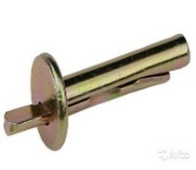  анкер потолочный (распорный) |  | деревянные гвозди (нагели) | гвозди окрашенные
гвозди с выпуклой шляпкой | гвозди окрашенные | гвозди с крышечкой |  | гвозди барабанные |  | жидкие гвозди | гвозди с крышечкой | гвозди окрашенные | гвоздь без шляпки (шпилька) | быстро-фиксирующийся гвоздь
, | - | 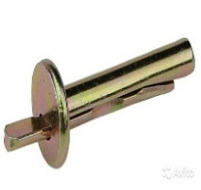  анкер потолочный (распорный) | 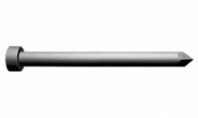  дюкерт-гвозди (финишные) | быстро-фиксирующийся гвоздь | гвозди из стеклопластика и углепластика | 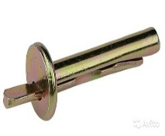  анкер потолочный (распорный) | дюбель-гвоздь |  | гвозди омедненные | 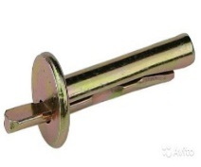  анкер потолочный (распорный)
деревянные гвозди (нагели) | 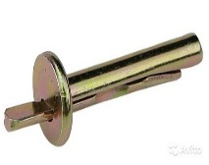  анкер потолочный (распорный) | гвозди с крышечкой | гвозди из полимериз. молочной кислоты (используют хирурги для скрепления костей при переломах, в организме они расс-ся). | гвозди с крышечкой | ..

